**Home:**

Andrey Olivatto

Designer, Programador Fullstack

**Sobre:**

Nome: Andrey Olivatto Garcia

Área: Desenvolvedor FullStack

Email: andreyolivattogarcia@gmail.com

Habilidades:

HTML – 33% - ~sujeito a mudança

CSS3 – 25% - ~sujeito a mudança

DESIGN – 34% - ~sujeito a mudança

PHP – 9% - ~sujeito a mudança

JAVASCRIPT – 15% - ~sujeito a mudança

Texto: Sou um futuro Designer e Desenvolvedor FullStack em ascenção, pretendo dominar essas categorias o mais breve possível.

Sou fascinado por animais microscópicos e basicamente qualquer tópico sobre isso me chama a atenção.

E também gosto muito de ouvir música, qualquer situação é a situação ideal para essa atividade.

**O que ofereço:**

Design Web (Intermediário: Melhorar a experiência dos usuários em geral, que é MUITO importante), Programação Web (Intermediário: Com a programação web é possível transformar qualquer coisa em código e realidade), UI Design (Iniciante: Com o UI Design é possível melhorar a experiência da interface pro usuário, o que é MUITO importante) , Photoshop (Intermediário: Com o Photoshop é possível realizar montagens de todos os tipos, aperfeiçoar imagens e criar artes incríveis.)

**Portfolio:**

MathMagic

Evair Amaral

Currículo

...

**Cursos de Cortesia:**

https://www.cursoemvideo.com/curso/curso-de-git-e-github/

e alguns do tipo

**Me envie uma mensagem!:**

**Entre em contato:**

Vou fazer o que posso para responder o mais rápido possível!

Rua Recife 264, Jd. São Jorge – Nova Odessa

19 99407 3204

[andreyolivattogarcia@gmail.com](mailto:andreyolivattogarcia@gmail.com)

redes sociais:

**Imagens:**

Do home: (em desenvolvimento)

Sobre: uma foto minha ( que ainda será tirada)

Entre work e services:

Portfolio:

Mathmagic:

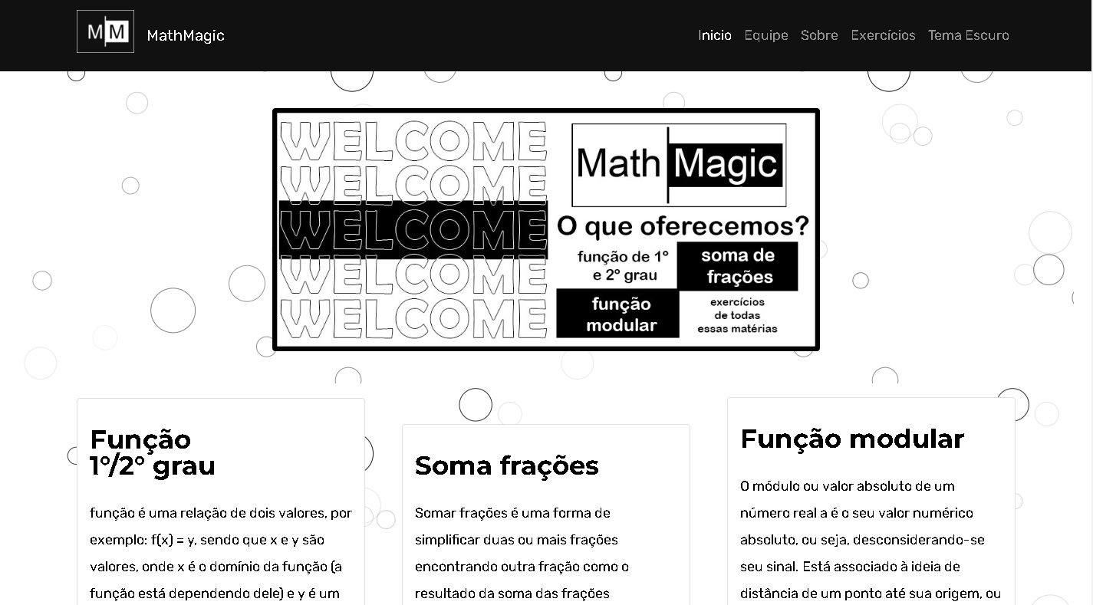

Evair Amaral:

Currículo:

Blog:

1:

